新疆伊犁赛里木湖天池7晚8日跟团游行程单
赛里木湖/那拉提草原/六星街/独库公路0公里/独山子大峡谷/禾木村 喀纳斯三湾一湖/天山天池/国际大巴扎双飞8日游
产品编号 | XM-伊梦疆禾 | 出发地 | 江苏省-南京市 | 目的地 | 新疆维吾尔自治区-乌鲁木齐市
行程天数 | 8 | 去程交通 | 飞机 | 返程交通 | 飞机
参考航班 | 无
产品亮点 | 产品经理寄语：
产品介绍 | 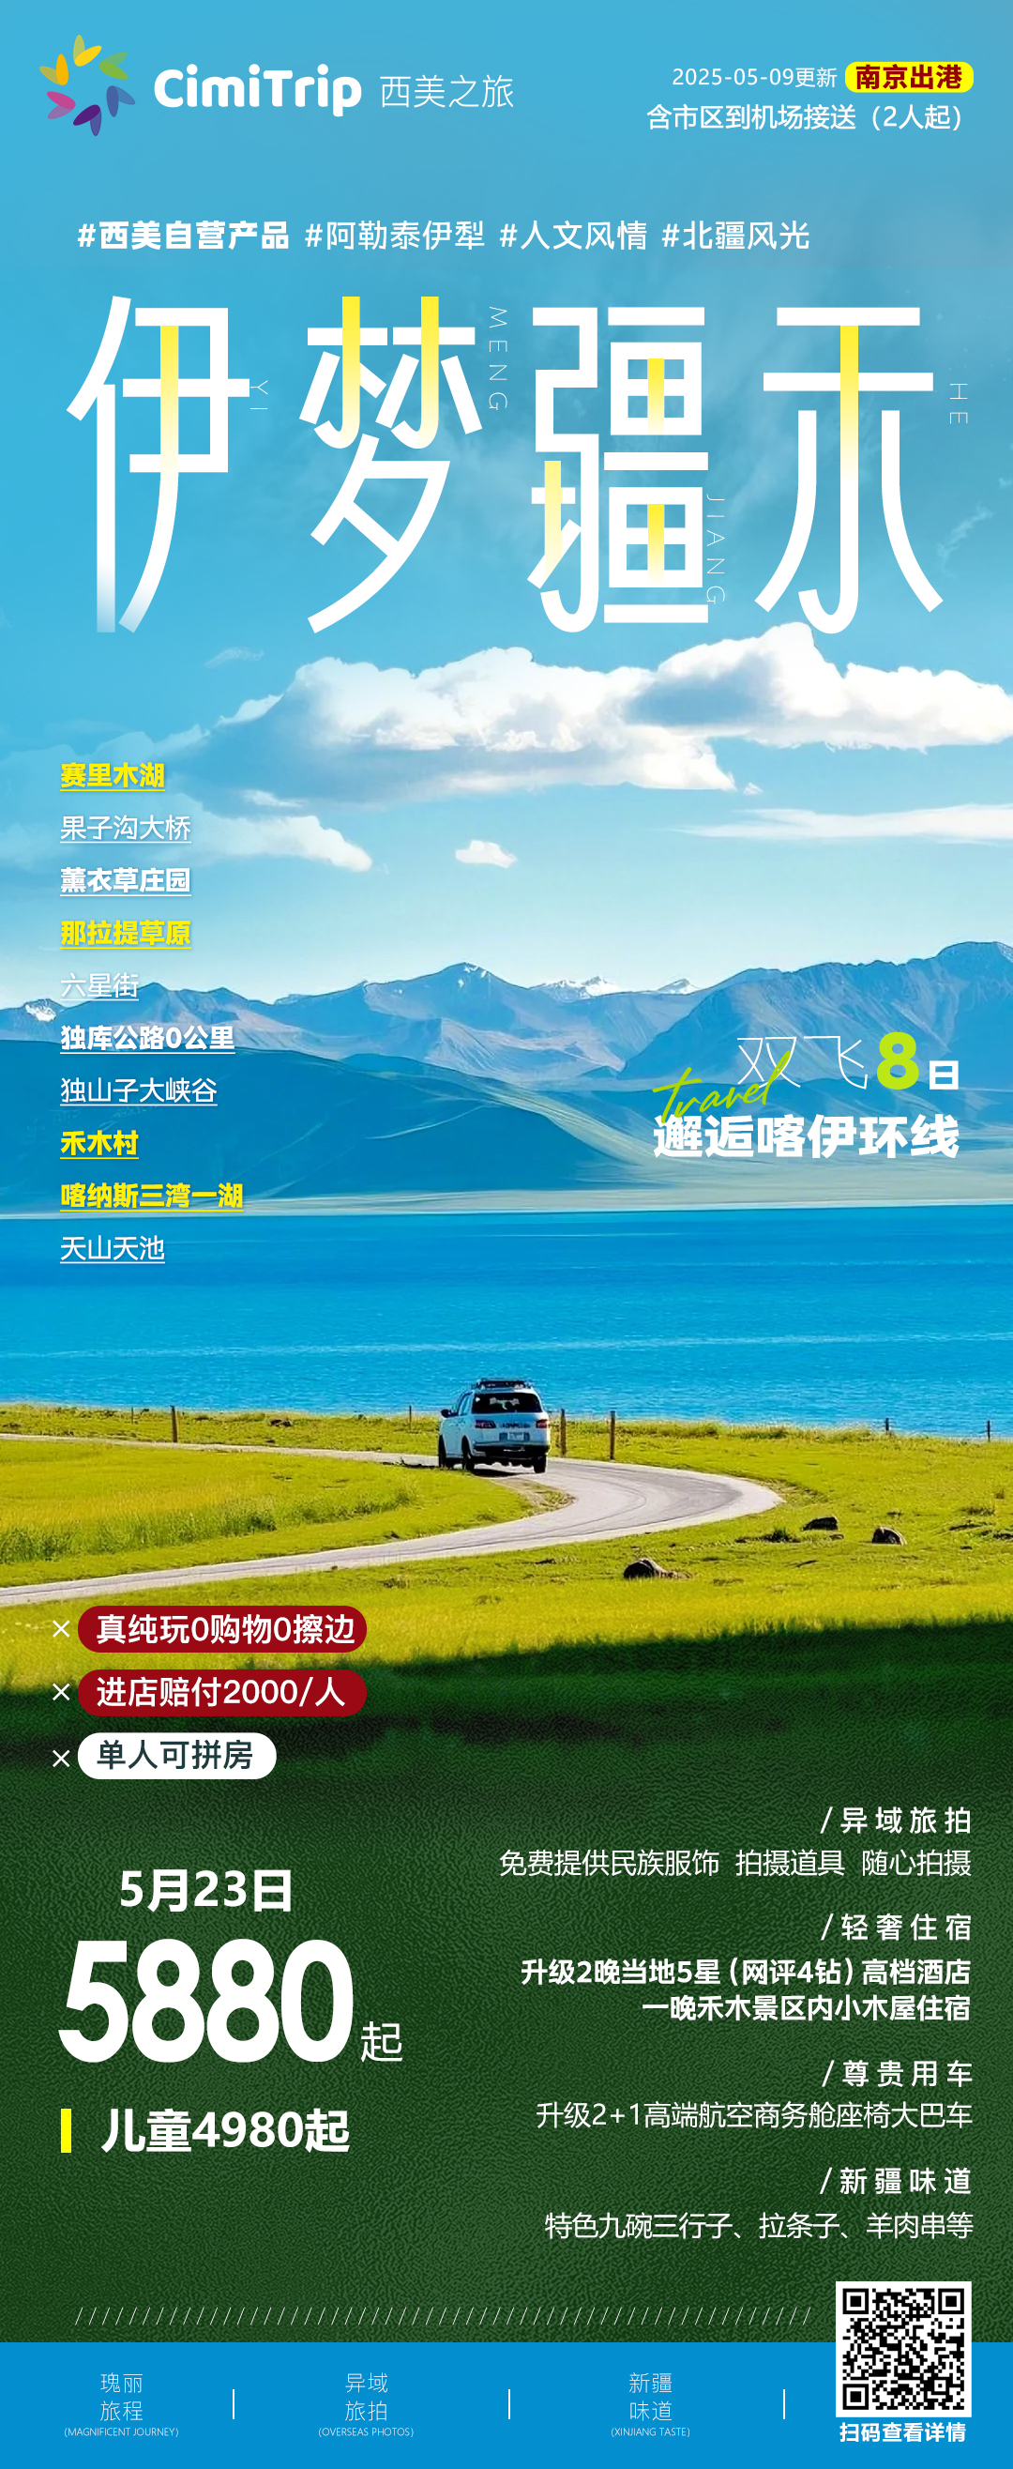
行程安排
D1
行程详情 | 出发地-石河子  乘飞机前往乌鲁木齐，接站后前往乘车石河子。
用餐 | 早餐：X 午餐：X 晚餐：X
住宿 | 石河子
D2
行程详情 | 石河子-赛里木湖-清水河  早餐后前往乘车前往【赛里木湖】（浏览时间约2小时）这里是大西洋的最后一滴眼泪，高山冷水湖—拍摄神往已久的赛里木湖，碧水蓝天，雪山倒影，野花盛开，牛羊在草原上悠闲的吃草，赛里木湖以高山湖泊优美自然景观和白天鹅自然保护区成为摄影家的天堂。在这里我们看到大量的蒙古包与各式各样的野花，在这里拍照能感受到赛里木湖花海的魅力，爱美的女士带上您艳丽的长裙，长长的色彩丰富丝巾做点缀拍出您向往的大片。后前往酒店入住。
用餐 | 早餐：√ 午餐：√ 晚餐：X
住宿 | 清水河
D3
行程详情 | 清水河-那拉提-六星街-伊宁  早餐后乘车前往【那拉提草原】（浏览时间约2.5小时）位于伊犁河谷东端，是新疆著名的四大高山河谷草原之一。4月-6月春夏之交，漫山遍野的野花竞相开放，犹如给大地披上了一件五彩斑斓的外衣，那拉提草原最好的赏花季。那拉提“空中草原”上的冰雪渐渐消融，被当地人称为顶冰花的白番红花在涓涓雪水的滋养下含苞吐蕊，破雪绽放。由于白番红花会顶着冰雪开花，所以又叫顶冰花，是春季草原上开放较早的野生花卉。外紫内白黄蕊的顶冰花在风中摇曳，与壮美的雪山和蓝天白云构成一幅美丽画卷。之后乘车前往【六星街】（无门票，赠送浏览，浏览时间约1小时）由3条街道交错至中心广场向外辐射出6条主干道，把街区分成六个扇形区域，所以被称为六星街。这里的建筑多以传统维吾尔族建筑风格为主，色彩鲜艳、造型独特，给人一种热情奔放的感觉，这里有童话照进现实的彩色房子，吃不完的美食，随处可见的美景，绝对是来伊宁不可错过的多巴胺小镇。结束后前往酒店入住
用餐 | 早餐：√ 午餐：√ 晚餐：X
住宿 | 伊宁
D4
行程详情 | 伊宁-独山子-0公里-胡杨河  早餐后经过【独库公里0公里】后乘车前往新晋网红打卡地【独山子大峡谷】（含门票，浏览时间约1.5小时） 因千万年来天山雪水自然冲刷形成；谷壁近直立 ，沿谷到处是断崖 ，谷壁上的冲沟将谷壁雕凿成石林状 ，奇特险峻；峡谷沟壑 层叠 ，错落有致 ，雪山 、峡谷 、草场 、流水相辉相映 ，天工巧夺 ，神工鬼斧；奎屯河从谷底穿越而过，加上千万年的雨水冲刷，在沙砾石堆积的下切河谷悬壁上留下了密布如织的冲沟 ，细沟 ，切沟 ，冲沟布满了长达几十公里的河谷槽壁 ，谷底平展开阔 ，河滩上砾石遍地，流水时合时聚 ，谷地右侧的水渠顺谷延伸 ，构成一幅美丽画图 ，是摄影家从事创作的摇篮，也是新疆旅游胜地。后前往酒店入住
用餐 | 早餐：√ 午餐：√ 晚餐：X
住宿 | 胡杨河
D5
行程详情 | 胡杨河-禾木  早餐前往乘车前往【禾木】（浏览时间约3小时）去这不是瑞士，更不是国外，这是被称为“神的自留地”的人间仙境——新疆禾木村，素有“中国第一村”的美称。禾木老村中朴素的小木屋，散乱地分布在山间的谷地里，禾木河在村旁流过，河水是浅蓝色，非常的清澈。村子周围还有草原、白桦林等，风光优美。禾木哈登观景台，位于禾木村的北门山坡上，穿过禾木桥，沿台阶而上，一览世外桃源的全景，游览原始的图瓦部落，看原始的高山草原美景，后前往酒店入住后自由活动。
用餐 | 早餐：√ 午餐：√ 晚餐：√
住宿 | 禾木
D6
行程详情 | 禾木-喀纳斯-北屯  早餐后换乘区间车进入“东方瑞士”【喀纳斯湖景区】（浏览时间约3小时）。沿途中停靠欣赏神秘静谧的【卧龙湾】、【神仙湾】、【月亮湾】，车观【鸭泽湖】，之后游览【喀纳斯湖】，之后漫步湖边，欣赏绿坡墨林、艳花彩蝶的湖光山色。自由活动感受喀纳斯湖的怡人景色：草地、山林、湖泊、蓝天、白云交相辉映，犹如置身于亦真亦幻的童话世界中，也可以湖边漫步、林中小憩、感受置身犹如仙境的世外桃源般的惬意。还可以漫步喀纳斯湖畔，喀纳斯美景举世闻名，景区很大，游玩自由，导游无法做到跟随每一位游客，有时需自行游览，切记注意安全并请准时归队。结束后前往酒店入住。
用餐 | 早餐：√ 午餐：√ 晚餐：X
住宿 | 北屯
D7
行程详情 | 北屯-天池-乌鲁木齐  早起享用早餐乘车前往【天山天池】（浏览时间约2小时）是以高山湖泊为中心的自然风景区。天山博格达峰海拔5445米，终年积雪，冰川延绵。湖畔森林茂密，绿草如茵。以天池为中心，融森林、草原、雪山、人文景观为一体，形成别具一格的风光特色。沿岸苍松翠柏，怪石嶙峋，含烟蓄罩；环山绿草如茵，羊群游移；更有千年冰峰，银装素裹，神峻异常，整个湖光山色，美不胜收。结束后前往酒店入住。
用餐 | 早餐：√ 午餐：√ 晚餐：√
住宿 | 乌鲁木齐
D8
行程详情 | 乌鲁木齐-出发地  早餐后我社安排专职人员送乌鲁木齐机场，返回温暖的家，结束愉快行程！
用餐 | 早餐：√ 午餐：X 晚餐：X
住宿 | 温馨的家
费用说明
费用包含 | 1大交通 出发地-乌鲁木齐往返经济舱含税机票
费用不包含 | 补充 1、超重行李的托运费、保管费;
其他说明
预订须知 | 亲爱的游客朋友们：
温馨提示 | 1.新疆是属于西北地区，经济较内地有所差别，所以吃住行较内地有所差异，敬请谅解；
退改规则 | 一经报名确认，由于游客自身原因要求退团或者改期的，我社将按出团日期前取消和改签日期不同，收取一定费用，，作为我社损失。大交通按实际损失收取，地接损失收取如下：

